**VS2019创建MFC基于对话框程序，无法打开文件，显示HRESULT_FAIL错误**

 在使用VS2019创建MFC基于对话框的程序时，可能会遇到无法打开文件并显示HRESULT_FAIL错误。解决这个问题可以尝试避免使用特殊字符命名，安装缺失的组件，或者通过特定指令安装程序集。参考相关博客文章可找到详细步骤。

摘要由CSDN通过智能技术生成

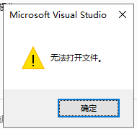

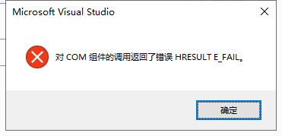

在创建[MFC](https://so.csdn.net/so/search?q=MFC&spm=1001.2101.3001.7020)基于对话框程序，弹出以上错误，记录一下修改方法。

1.首先可以先试试在命名上不要使用下划线之类的符号，如果不行再尝试下面的方法；

2.先试试安装对应的组件；参考[VS2019 解决对COM组件的调用返回了错误HRESULT E_FAIL_高精度计算机视觉的博客-CSDN博客](https://blog.csdn.net/tanmx219/article/details/115059118)

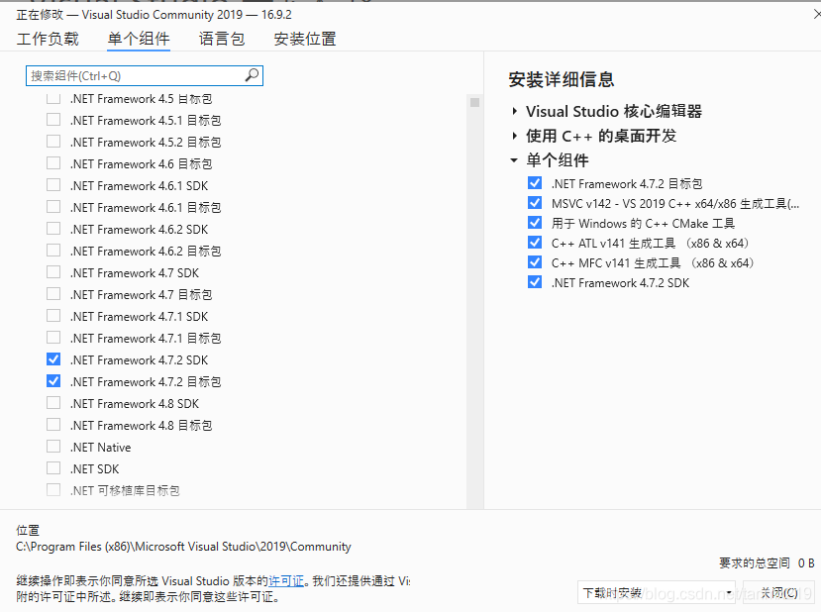

 3.使用相关指令安装程序集，参考  
[VS2019创建MFC项目时出现无法打开文件对话框，后显示HRESULT_FAIL的对话框_mb5ff981d806017的技术博客_51CTO博客](https://blog.51cto.com/u_15080026/4039641)